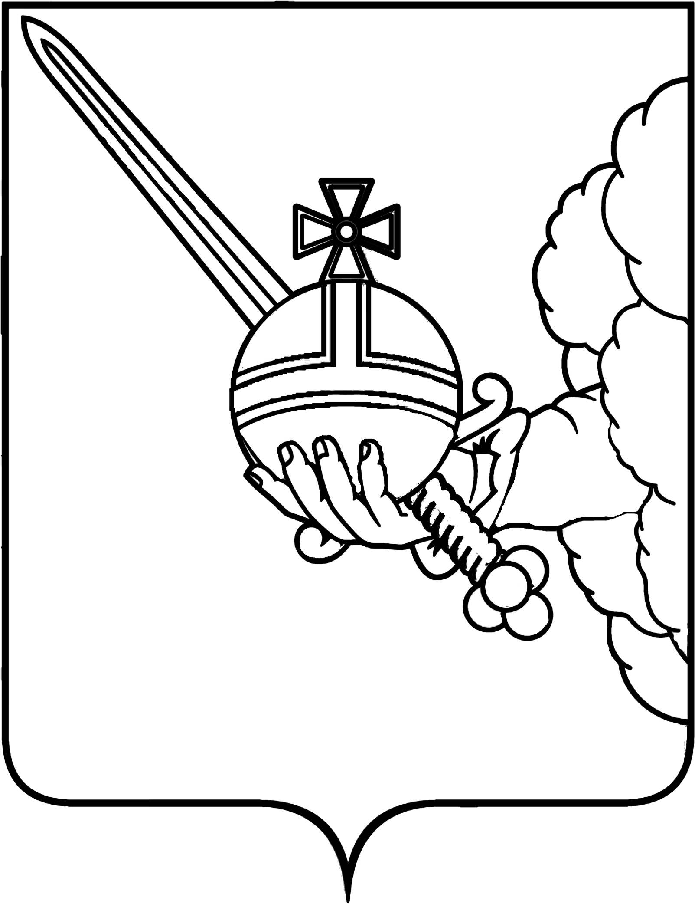

АДМИНИСТРАЦИЯ
ГОРОДА ВОЛОГДЫ

ДЕПАРТАМЕНТ
ГРАДОСТРОИТЕЛЬСТВА И ИНФРАСТРУКТУРЫ

М.Ульяновой ул., д. 6а, Вологда, 160000.
Тел. (8172) 72-51-35. Факс (8172) 72-20-59.
E-mail:dgi@vologda-city.ru

____ ____
| |
Заместителю начальника Департамента имущественных отношений Вологодской области
Н.В. Рябининой

Предтеченская ул., 72
Вологда, 160009

15.01.2015 г. |  | № | 13-0-4/1/169
На № | 34-10523/14 | от | 31.12.2014
___ ___
| |

Уважаемая Наталья Владимировна!

Департамент градостроительства и инфраструктуры Администрации города Вологды, рассмотрев Ваше обращение, согласовывает проект договора о комплексном освоении территории в целях строительства жилья экономического класса на земельных участках с кадастровыми номерами 35:24:0502010:38 и 35:24:0502010:58 с учетом дополнения пп. 3.2.3 п. 3 «Порядок и сроки комплексного освоения территории» абзацем следующего содержания:
- «Решение Вологодской городской Думы «Об утверждении нормативов градостроительного проектирования муниципального образования «Город Вологда» от 31 мая 2010 года № 357.».

Заместитель начальника Департамента
градостроительства и инфраструктуры
Администрации города Вологды –
начальник Управления
архитектуры и градостроительства А.А.Аникин

Е.М.Мельникова
72 21 47

